# 四、场景想定

1. **基本场景**

（1）场景描述

面向地网覆盖盲区（如森林、海洋等等）及应急救援场景，通过连接卫星终端的传感器（如摄像头、红外相机等）采集现场图像，经卫星网络回传至云端。云端部署的多模态大模型对图像进行图生文解析与内容分类，输出关键语义标签及行业分类结果，并自动调用对应领域的行业大模型（如林草、海洋、应急行业大模型）进行深度分析。

（2）场景要素

|  |  |  |
| --- | --- | --- |
| 场景 | 识别目标 | 调用行业模型 |
| 林草监测 | 珍稀动植物、盗猎行为、火灾隐患 | 林草行业大模型 |
| 海洋监测 | 货船、钻井平台、非法捕捞、油污泄漏 | 海洋行业大模型 |
| 应急救援 | 地震损毁、火灾范围、人员受困位置 | 应急救灾大模型 |

（3）运行流程

如图所示，该流程图展示了卫星图像智能分析引擎大模型的完整工作流程。系统通过两种方式接收图像：自动采集通道部署在森林、海洋等场景下的传感器拍摄原始画面，经过卫星终端内置的小型人工智能模型进行初步处理（如图片压缩、目标检测等），再通过卫星网络传回云端；同时提供人工上传通道，允许用户直接上传紧急图片。云端部署的卫星图像智能分析引擎大模型对图像统一处理，同时完成两项核心任务：1）解读图像内容，自动生成文字描述（例："东北虎在雪地行走"）；2）判断图像所属行业领域（如林草、海洋或应急）。系统根据行业判断结果自动分配后续分析：林草类图片转交林草行业大模型（识别动植物种类行为等），海洋类图片转交海洋行业大模型（智能船舶、智能航行等），救灾类图片转交应急行业大模型（评估灾情）。当系统对分类结果不确定时，会启动多方协同分析或转交人工复核。整个流程通过多模型协同分析，能有效提升决策准确性，同时保障处理时效，确保各类场景需求高效处理，辅助相关部门做出精准决策。

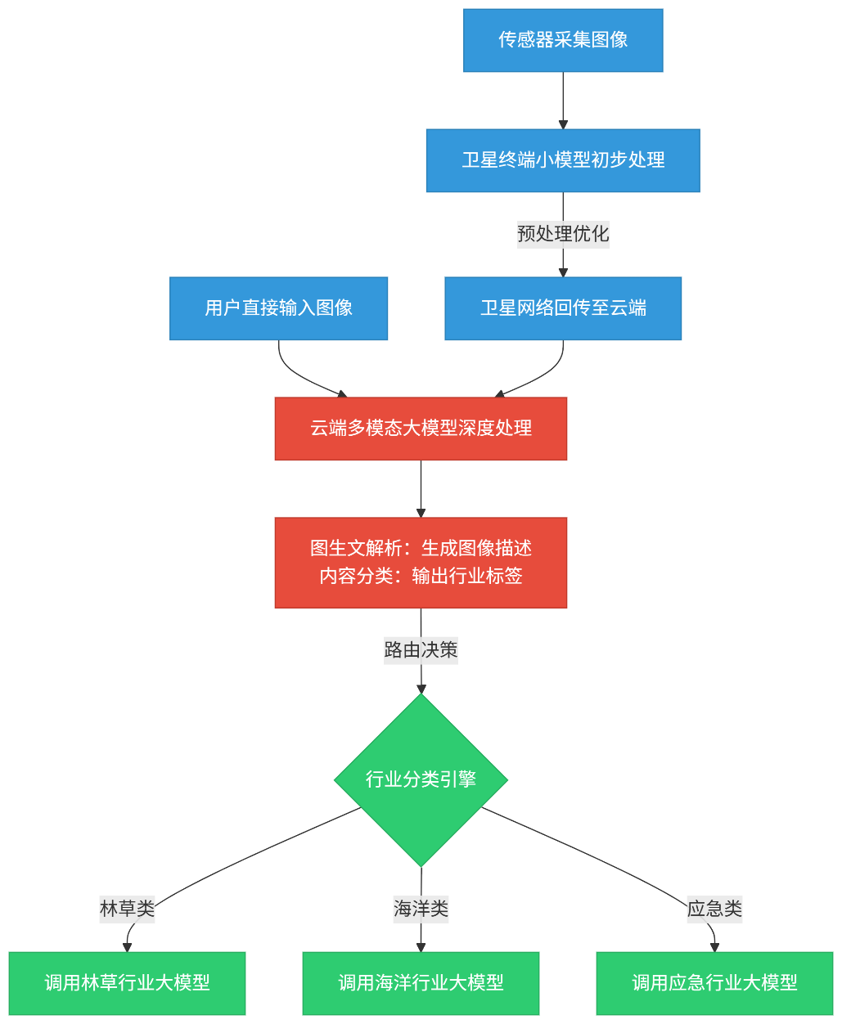

1. **难点问题**

（1）**多领域图生文描述的泛化能力不足**

问题：同一模型需理解林草（动物行为）、海洋（船舶状态）、应急（灾情等级）等完全不同的场景，需精准区分主导行业标签。

拟采取方案：

1. 采用多标签分类模型+置信度阈值机制，结合上下文语义（如地理位置、传感器类型）辅助决策。
2. **分行业定制描述规则**。例如林草场景强制包含"物种+数量+行为"（例：3只东北虎正在觅食）

（2）跨场景数据不均衡

问题：部分行业的稀缺事件样本（如盗猎）难以支撑模型训练。

拟采取方案：

1. 跨行业只是迁移，借助相似场景数据辅助训练
2. 重点事件强化学习，人工标注100个关键场景样本，模型反复学习

# 五、扩展支撑

1. **与L1级行业大模型的对接**

预留与L1级行业大模型接口，拟接口设计：提供标准化API网关，支持动态路由协议（如基于gRPC的ProtoBuf协议），输入为多模态大模型输出的行业标签+图像描述文本+原始图像元数据。

拟工作模式：行业大模型按需订阅分类结果（如林草模型订阅“野生动物/火灾”标签）；云端调度器根据负载均衡自动分配计算资源；

反馈机制：行业模型可返回分析结果至总控平台，生成跨领域联动报告。

1. **与相关行业的仿真平台的对接**

拟接口设计：预留Restful API与仿真平台（如灾害模拟系统、卫星网络链路仿真器）交互。

拟工作模式：

训练优化：利用仿真平台生成极端场景数据（如浓雾中船舶识别），强化模型鲁棒性；

预案推演：将模型输出接入应急决策系统，模拟不同灾情下的资源调度路径。

# 六、预期成果与展示汇报

**（一）预期成果**

（1）卫星多模态基础模型

支持2+核心行业（林草/海洋/应急）的图像分类，准确率≥92%；

图生文解析生成描述需包含场景、主体、状态三要素。

（2）端到端验证案例库

构建典型场景测试集（含10%低质量图像），覆盖三无区域与应急救援需求；

1. **展示汇报**

（1）端到端验证案例库展示

（2）卫星多模态基础模型展示：随机抽取10张 **未公开测试集图像**（涵盖林草/海洋/应急），实时运行模型输出**图生文结果+行业分类。**